管理体系审核记录表
过程与活动、  抽样计划 | 涉及  条款 | 受审核部门：办公室 主管领导：张旭亮 陪同人员：樊志鹏 | 判定
 |  | 审核员：杨园 审核时间：2022年10月14日
审核条款：
QEO5.3/6.2/7.2/7.3/7.4/7.5/9.1/9.2/10.2；Q 7.1.2/7.1.6
EO6.1.2/6.1.3/8.1/8.2/9.1；O5.4
岗位职责、权限 | QEO5.3 | 办公室部门负责人：张旭亮  询问其职责权限：主要负责贯标管理，组织内审和管理评审，目标考核，合规性评价，绩效监视和测量；行政管理工作，厚勤管理工作，人力资源管理，培训和考核工作，公司财务管理，以及领导交办的其他工作；  职责明确，回答基本完整。 | Y
目标 | QEO6.2 | 查看《管理手册》制定了公司的管理目标，为确保实现三体系管理目标，编制了《三体系目标分解考核办法》，对目标进行了分解，查见《2022年目标指标完成情况监控记录》：  目标指标 考核（2022年2季度）  质量 内外部文件资料收集完整率及保存完好≥99% 100%  档案管理出错率0 0  岗位（包括新员工、特殊员工）人员培训普及率100%， 100%  员工培训评估、考核合格率≥99% 100%  环保账目出错为0 0  环境 建立供方档案，对供方环保宣传率≥99% 100%  固体废弃物统一处理率达100%。 100%  公司级环保培训计划执行率≥98% 100%  职业健康安全 职业健康安全法律法规的宣贯100% 100%  消防器材合格率≥100% 100%  火灾发生率为“0” 100%  意外伤害事故发生0 0  建立供方档案，对供方及运输方职业健康安全宣传率≥99% 100%  职业健康安全账目出错为0 100%  考核人：张旭亮 2022年7月4日  另查2022年3季度目标考核情况，目标已全部实现。  抽查管理方案情况，编制了《环境/职业健康安全目标指标管理方案》：  ——抽目标指标：固废合理处置率100%  管理方案：固废定点暂存，集中清运，固体废弃物分类放置区，可回收和不可回收的固体废弃物分类堆放，按分类标准加以划分。委托有关单位定期及时清运各类固废。进行培训，加强使用和操作管理，减少固废产生。  费用：5000元，起止时间：长期 责任部门：办公室、研发部；监督部门：办公室，张旭亮  ——抽目标、指标：火灾事故为0  管理方案：加强日常巡视；加强设备设施检查管理；现场如有动火必须严格按动火手续办理证件，并采取有效防范措施；进行消防专项训练，并组织消防演练；  费用：4000元 起止时间：长期 责任部门：各部门  每季度组织一次对目标、指标管理方案进行程度、完成情况的考核，查看2022年度的目标、指标管理方案完成情况考核，达到了阶段性的目标要求。  制定的指标和管理方案基本可行。 | Y
环境因素、危险源 | EO6.1.2  6.1.4 | 制定并执行《环境因素识别与评价控制程序》及《危险源识别及风险评价控制程序》。由各部门进行环境因素和危险源的识别，办公室负责各部门环境因素、危险源的汇总，评价重要环境因素和不可接受风险，并进行综合评价并行成清单。  提供了《环境因素识别评价表》，分别对办公区和服务现场所涉及的环境因素进行了辨识和登记，办公室识别出的环境因素有：水电消耗、一次性纸杯的使用、废弃物的合理处置、来方汽车噪声的排放、来方汽车尾汽的排放、汽车跑、冒、滴、漏油、清洁使用的清洁剂瓶、塑料袋的废弃、清洁使用的清洁手套、拖把、抹布的废弃、电源线路老化、漏电或其他原因导致火灾的发生等；  编制了《重要环境因素清单》，采用是否法评价出的重要环境因素为固体废弃物排放、火灾。  提供了《危险源辨识评价表》，分别对办公区和服务现场所涉及的环境因素和危险源进行了辨识和登记，其中，办公室涉及到的危险源主要有：电源线路老化、漏电或其他原因导致火灾的发生、交通事故、触电、摔伤等；  编制了《不可接受风险清单》，采用LEC定量评价法评价出不可接受风险为火灾、触电。  评价基本准确，详见各部门相关条款审核记录。 | Y
合规义务 | EO6.1.3 | 为使公司管理体系运行合法有效、符合法律规定及相关方要求，企业编制了《法律法规及其他要求控制程序》，规定法律、法规及其他要求的范围、获取方法、确认及分发。  办公室负责适用的产品和质量/环境/安全方面的法律法规的汇总和更新，并评价其适用性；  提供了《环境/职业健康安全法律法规清单》，识别并登记的适用的法律法规有：  城市节约用水管理规定  城市生活垃圾管理办法  生活垃圾填埋污染控制标准  生活垃圾焚烧污染控制标准  大气污染物综合排放标准  河北省节约能源条例  河北省水污染防治条例  中华人民共和国传染病防治法  中华人民共和国消防法  工作场所职业卫生监督管理规定  企业职工伤亡事故调查分析规则  突发公共卫生事件应急条例  。。。。。。  法律法规及其他要求在办公室存档一份，并已电子版的形式发到各部门电脑上。  定期在网上查看法规的更新情况，目前均为最新版本。  但现场审核发现，《环境法律法规清单》、《安全法律法规清单》中识别的“中华人民共和国环境噪声污染防治法”名称不符，未识别“建筑施工场界噪声排放标准”、“民法典”。--不符合。 | N
能力、意识 | Q  7.1.2/  QEO  7.2/  7.3 | 与负责人沟通了解到：  公司现有员工24余人。岗位人员主要包括：行政办公人员、软件研发人员、项目经理、施工人员等。公司现有人员的配置及能力充分，满足公司运作要求。  编制有《人力资源管理程序》及岗位任职要求，规定了公司人员上岗要求、人员的管理及考核方法。  办公室负责公司人员的招聘、培训、考核等管理；  张主任介绍：目前公司人员比较稳定，如有新的人员需求则通过网上发布招聘信息，通过电话联系进行初步筛选，然后应聘者再来公司进行面试，根据不同的部门及岗位会规定不同的任职要求；主要岗位的任职标准主要从学历、职称、专业、工作经历、岗位技能等方面进行要求。  提供《岗位任职要求及评价记录》公司于2022年1月10日对主要岗位人员进行了评价考核。  ——抽查办公室主任张旭亮的考核记录：  分别从其学历，工作能力，责任心，管理经验等方面进行了评价，考核结果：经评价，该员工符合本岗位任职要求，可胜任。  另查研发部主管等的考核记录，均符合岗位要求，合格。  人员能力管理基本符合标准要求。  同张旭亮主任沟通了解到，当未达到能力要求所采取的措施主要是：  1）、培训  2）、进行招聘、入职、考核、或内部调配等。  查有《2022年度员工培训计划表》及培训记录； 策划了2022年度的各项培训包括：  QES内审员基本知识  公司环境因素、危险源识别（包括重要环境因素、重大危险源）的培训，及重要环境因素和危险源控制措施的培训；  火灾、重伤等应急预案及安全、消防知识的培训  公司规章、管理制度及各部门文件控制与管理培训  工艺培训  基础培训，公司概况、公司规章制度、管理方针、目标、质量、环境和职业健康安全意识、GB/T19001-2016、GB/T24001-2016、ISO45001:2018知识、安全、卫生作业等。  2022年度均按计划的时间组织员工实施了培训。  抽查培训记录如下：  抽查1：  培训题目：质量、环境、职业健康安全标准贯标培训  培训时间：2022年1月18日；培训地点：公司会议室；培训人：杨老师；  培训内容：  1、认证的目的与意义；  2、认证的程序；  3、GB/T19000-2016《质量管理体系 基础和术语》；  4、GB/T19001-2016《质量管理体系 要求》  5、GB/T24001-2016《环境管理体系 要求》  6、GB/T45001—2020《职业健康安全管理体系 要求》  培训效果评价： 通过培训，公司员工对新标准的内容基本理解和明确，达到预期目的。公司已建立了比较适宜的管理体系文件（包括管理方针、目标）。  有相关参加培训人员的签到记录；  抽查二：  培训题目：内审知识培训 ；培训时间：2022年6月24日；培训地点：公司会议室；  培训内容摘要：  1标准中与内部审核有关内容的学习；  2公司管理体系文件中与内部审核有关内容的学习；  3内部审核的理解，内部审核一般步骤，内部审核策划及实施，内部审核的要点及方法，审核跟踪；  参加培训人员：各部门主管和内审员，  培训效果评价：过本次的培训学习，公司的内审人员获得内审员证，能胜任内审工作。  有相关参加培训人员的签到记录；  抽查三：  培训题目： 火灾、重伤等应急预案及安全、消防知识的培训；培训时间：2022年8月5日；培训地点：公司会议室；  培训内容摘要：  1、火灾、重伤等应急预案讲解；  2、安全、消防知识讲解。  3、消防器材、应急物资的使用等。  参加培训人员：全体人员  培训效果评价：通过培训，效果良好。  有相关参加培训人员的签到记录；  另抽其他培训记录2份，记录了培训主要内容，并有考核和人员签到。  企业的培训过程符合要求  人员资质情况抽查如下：  抽技术人员资质和持证情况：  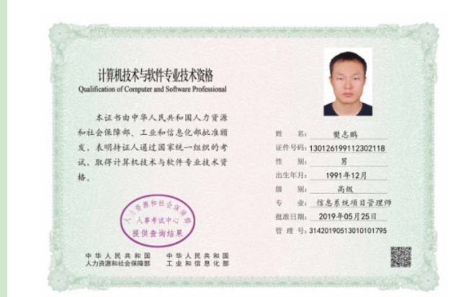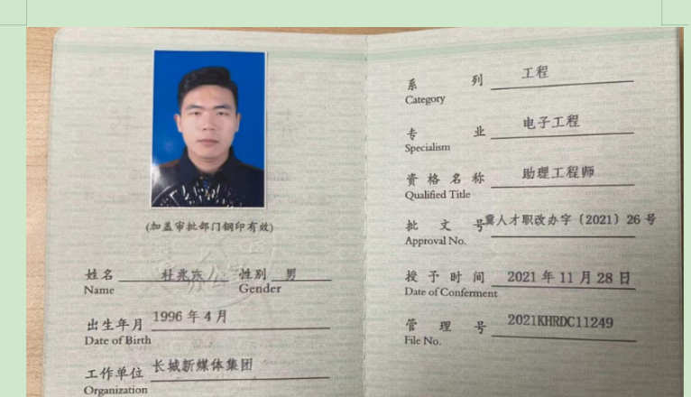  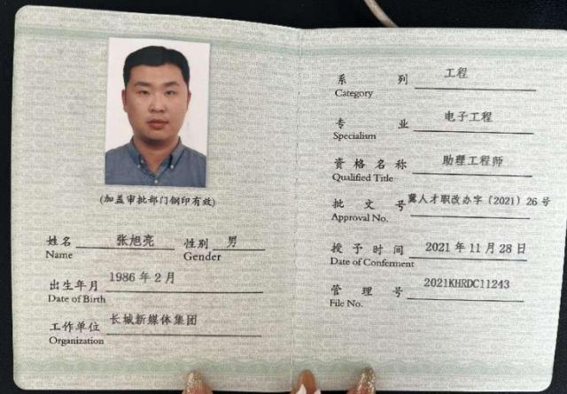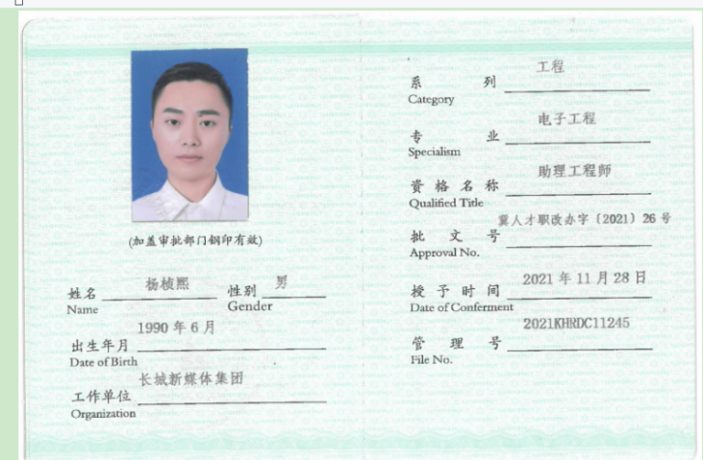  以上证书均在有效期内；  张主任介绍，公司通过日常的内/外部培训、沟通、表扬等方式使公司控制范围内开展工作的人员知晓管理体系方针，相关的管理体系目标，对管理体系有效性的贡献，包括改进绩效的益处，以及不符合管理体系要求可能引发的后果。确保公司内所有部门和每一个人都知晓各自应承担的相关质量、环境、安全责任，每一位员工清楚自己所做的每一项工作可能产生的负面影响、以及降低这些影响的控制措施和目标/指标，并在绩效考核的约束氛围中自觉实施。  与办公室人员询问方针、目标，均能回答。  办公室人员参与了体系建设，如编制管理规定、管理手册、程序文件等。  办公室人员知晓个人的职能、在体系中承担的任务，不按体系规定执行的后果。 | Y
组织的知识 | Q  7.1.6 | 执行公司《管理手册》7.1.6“知识管理”条款要求及《组织知识控制程序》。办公室是知识管理的归口部门。手册规定了知识的获取包括：公司各部门通过会议、调查、信息反馈、以老代新等形式，获取与相关工作有关的知识（管理知识、技术知识、异常处理相关的知识、信息获取渠道相关知识）；知识的分享：公司内部对所获取的知识进行汇总并分享；知识的创新：考虑现有知识，通过网络、杂志、市场调研、学术交流等形式，不断获取更多必要的知识。  与张旭亮主任沟通了解到：本公司的知识来源于从经验获得的知识、失败和成功项目得到的教训：  1.对工程施工过程、软件研发过程及与公司相关经营活动相关的经验及问题，组织交流，会议总结，形成管理规定或标准，完善管理；  2.参加同行业交流，对交流资料进行归档、保存；  3.收集行业标准及相关要求，并不断更新，例如有关本行业的施工技术、验收规范、设计规范、新的施工技术等，以备公司内部学习和相关部门检查。  基本符合要求。 | Y
沟通协商和参与 | QEO7.4  O5.4 | 制定了《沟通、协商和参与控制程序》，内容符合标准要求:  与负责人沟通：  1、管理者代表负责与总经理就公司的管理体系的方针、目标、指标及体系运行的有效性进行协商、沟通和交流。  2、办公室负责本程序的编制、修订；负责策划公司对内、对外环境和职业健康安全管理体系运行信息的协商、沟通和交流渠道。  3、各职能部门负责本职能部门业务范围内管理体系信息的协商、沟通和交流的实施，负责信息的接收、传递工作，并保存相关记录。  4、办公室负责本公司内部、外部信息的协商、沟通和交流；负责施工期间与顾客及相关方的协商、沟通和信息交流，并保存相关记录。  5、研发部负责集成项目施工保修期内、软件研发过程中、技术咨询、技术服务期限内与顾客及相关方的协商、沟通和信息交流，并保存相关记录。  6、沟通对象：内部沟通的对象可能是相关区域和层级的管理者和其他员工，外部沟通的对象可能是利益相关方，包括顾客和主要供应商等。  7、沟通内容：  a、研发部项目人员通过施工现场的安全标识、标牌及告知如严禁烟火、佩戴安全帽以及其他的安全施工的标识，向进入施工现场的外来人员沟通施工现场的职业健康安全管理的要求。  b、针对相关方通过合同、订单、相关方告知书等施加影响由办公室、市场部来具体实施。负责人介绍自体系运行以来，未发生过沟通不畅通情况。  8、沟通方式：电话、会议、信息联络单、通知、黑板报、宣传栏、培训、文件、记录传递、微信等方式进行内外部沟通，各部门定期通过会议方式进行内部沟通，基本上每周一次例会，有相应会议记录。  9、自体系运行以来，公司内外部沟通良好，未出现因为沟通不畅通而影响体系正常运行的情况。  查见有；培训计划、内审计划、管理评审计划、职业健康安全事务代表任命书、管理者代表任命书、致相关方的信件等信息交流沟通记录。  经全体员工大会选举，并公司任命张旭亮同志为公司安全事务代表，代表全体员工直接向总经理反映职业健康安全方面的相关情况，反映员工的意见。负责内部员工职业健康安全信息的交流与沟通，参与公司管理方针和管理目标的制定，参与安全事故的处理，对事件的调查、处理，职工劳动防护的改善事宜进行协商交流；参与职业安全健康方针、目标、指标、管理方案的制定工作，提出合理化建议。参与环境因素、危险源的辨识。员工的劳保用品得到合理配备并及时发放；争取每年为一线岗位人员体检一次等。现有的沟通渠道和方法能满足要求。  现场沟通，张旭亮主任清楚自己作为安全事务代表的职责。  审核中未发现因沟通不利不及时而造成（影响）某项工作不能正常运行的情况。 | Y
文件化信息 | QEO7.5 | 制定了程序文件：《文件控制程序 》、《记录控制程序》。  查看对成文信息有相关规定；程序规定了形成文件信息和记录管理的要求，包括：创建更新、获得、适用、妥善保护、防止失密和不当使用；规定了分发、访问、检索和使用；存储和防护；变更的管理。  文件的分类：  1、管理体系文件：管理手册CC-QEOM-2022 A/0（含管理方针和管理目标）；  2、程序文件CC-QEOP-2022 A/0包含28个，包括产品和服务的放行控制程序、监测与测量控制程序  合规性评价控制程序、不合格输出控制程序、不合格和纠正措施控制程序等；  3、三级文件（管理文件）22个：包括消防管理制度、相关方环境职业健康安全要求、员工职业健康及劳动保护管理办法、节水、节电管理办法等；  4、符合性证据的文件化信息（记录），记录清单82项。  查文件创新和更新：  1、结合公司实际情况于2022年1月5日发布实施了管理体系文件，包括管理手册、程序文件、三级文件管理制度、作业文件、记录等  2、公司在创建质量管理体系文件时，对文件的格式进行了统一规定。文件的形式采取纸质版和电子版并用，语言采用中文。文件发布前进行了审核、批准，文件抽查如下：  管理体系文件：  管理手册CC-QEOM-2022 A/0（含管理方针和管理目标）；  程序文件CC-QEOP-2022 A/0包含28个  查程序文件和支持性文件均在发布前得到批准，符合标准的要求。有文件发放记录。  文件的控制：  提供了《文件发放、回收记录》，内容包括文件编号、版本、文件名称、分发号、交件人、签收、交接时间、备注。有管理手册、程序文件、作业文件汇编和外来文件的发放记录，有各部门的签收。从发放记录看，发放适宜，相关部门能获得。  存储、保护：体系文件由使用部门自行保存、专人管理。办公室体系文件在内部发布，部门领导及相关人员也可共享，系统规定了访问了权限、修改及审批权限，并有一定的保密要求。  手册及《文件控制程序》中对文件的更改、保留与处置均做了相应的规定。  查文件审核提出的不符合,已整改完成，详见文审报告。  外来文件分为管理规范、施工验收相关标准/规程、安全/环境/消防相关标准/规程等类别，如：  建设工程勘察设计管理条例  建设工程勘察设计市场管理规定  电信建设管理办法  GB/T9386-2008计算机软件测试文件编制规范  GB/T 32421-2015软件工程 软件评审与审核  GB/T 28035-2011软件系统验收规范  GB/T8567-2006计算机软件文档编制规范  GB/T11457-2006信息技术 软件工程术语  计算机软件保护条例  。。。。。。  主管部门――办公室均按规定进行了识别控制，并从国家标准网和其他方面对外来文件保持更新。  查见《记录清单》共涉及82项记录，记录表包括序号、记录名称、编号、保存期、责任部门等内容。  如：年度培训计划、顾客满意度评定表、设备清单等，记录认真，内容较充实，真实可信。  记录的保护：所属部门负责，文件柜，按期限控制，销毁有审批及登记。  办公室保存信息资料和培训记录等存放于文件夹，并放置于文件柜中，标识清晰，便于查阅，检索，基本满足要求。  现场查看，各部门配有文件柜，文件和记录保存基本满足要求。  场审核发现，提供的《外来文件清单》，未收集“GB 50198-2011 民用闭路监视电视系统工程技术规范”、  “GB50348-2018 安全防范工程技术标准”“GB/T 50312-2016 综合布线系统工程验收规范”等标准。--不符合。 | N
监视测量分析评价 | QEO  9.1.1 | 编制了《监测与测量控制程序》，通过以下几种方式对运行过程进行监视和测量：  ●该公司对管理体系过程进行监视和测量的方法包括：内审、管理评审、目标考核、过程的监视和测量检查等。  内审、管理评审、目标考核详见相关审核记录.  每季度进行一次体系运行的监视和测量的检查，发现问题立即整改。提供有《体系监控记录表》，检查内容包括消防控制情况，安全检查，劳保用品佩戴情况等，未发现问题。  ●日常监督检查：管代负责对各部门的环境职业健康安全行为进行不定期的巡检。  查见2022年1-9月份的安全检查记录，内容包括：安全防护着装、是否规范操作、电器线路、工作现场是否安全、消防设施是否完好、通道是否顺畅等方面，运行良好，未发现隐患。  ●环境绩效监测：  办公区生活废水排入城市管网；  一般固废，按规定收集，卖给废品收购站；废弃的电池、墨盒、灯管交由提供商或市政进行处理；废弃的防疫物资设置了专门的垃圾桶进行处理；  集成施工项目现场无重大噪声，无废水产生；固废分类存放，视项目情况由甲方统一处理或离场时统一清理；  自体系以来没有发生过环境污染事故。  ●职业健康安全监测：  职业健康安全目标指标：已完成  公司为员工缴纳了五险。  企业组织员工每年进行体检，提供了体检报告多份，  抽贾彬彬体检报告，体检日期：2021-11-14，体检单位：河北医科大学第二医院；  ●监测设备：公司暂无职业健康安全监测设备。 | Y
合规性评价 | EO9.1.2 | ●按照《合规性评价控制程序》的要求进行了合规性评价。  查合规性评价：  2022年6月28日进行合规性评价，提供了《环境法律法规合规性评价记录表》《安全法律法规合规性评价记录表》及《2022年合规性的评价报告》。  评价内容包括：大气污染，噪音排放，污水排放，废弃物管理，消防安全，节能降耗管理，安全培训，安全用电，安全事件，现场安全控制等方面，涉及相对的法律法规要求。  评价结论：  此次环境和职业健康安全法律、法规符合性评价涉及了水、气、声的排放、固废的、安全、职业病管理处置、能源管理、服务管理等内容，从总体上讲，公司环境和职业健康安全行为符合相关环境法规要求，基本实现了组织对遵守法律法规及其他要求的承诺。  改进：因大家对管理体系文件的不太了解，熟悉。导致一些程序等还执行不到位。以后要加强监督，加强大家环保和职业健康安全意识，加大宣传力度，使大家从被动变为主动；及时补充相应的记录，进一步加强环境和职业健康安全运行的控制及实施。加强环境和职业健康安全方面的检查及监督。公司在对相关方施加影响的工作还需加大力度。 | Y
内审 | QEO9.2 | ●制定并执行《内部审核控制程序》，程序明确了对过程的重要性、产生的变化和以往的审核结果，对策划审核方案做出规定，如：频次、方法、职责、策划要求和报告等提出要求。  -查有内审计划、内审员任命书、审核策划、内审检查表等资料，审核组成员2名：贾彬彬、张旭亮，审核员经过培训且保持客观独立。  内审员参加了公司组织的标准培训及体系文件培训、内审员培训，经考核，能力能满足内审需求；  ●公司按照审核计划于2022年7月20日，对本公司的体系运行情况进行了内部审核。  1、查看了《内部审核实施计划》，有审核的具体日程安排和审核策划，条款无遗漏。  - 提供了首/末次会议记录、人员签到表。  3、提供了各部门内审检查表，内容基本符合策划要求。抽办公室相关主职条款，记录了该过程的开展情况及符合性内容，--抽 （QEO 6.2/7.2/7.3/9.1.1）等条款审核记录：有审核记录的项目描述。  4、提供了《内部审核报告》，对本次审核进行了简介并做了总结，对不符合进行了分析。审核结论：  5、结论：公司的质量、环境和职业健康安全管理体系在审核范围内基本符合审核准则并得到实施，已具有防止不符合满足相关方及法律法规要求的能力，具有持续改进机制。对环境因素和危险源进行了识别，并确定了重要环境因素和不可接受风险清单，重要环境因素和危险源通过程序、方案等基本能够得到控制，通过体系的运作能够做到污染、健康损害预防，对环境和职业健康安全绩效进行了监测。公司的质量、环境和职业健康安全管理体系与GB/T19001-2016标准、GB/T24001-2016和GB/T45001-2020标准是相符合的，基本能够得到实施和保持。  因此，我们的审核结论是：在不符合项采取了纠正措施并验证其有效性后，本公司质量、环境和职业健康安全管理体系的有效性、适宜性和符合性将有所提高，质量、环境和职业健康安全管理体系文件得到了有效的实施和保持。  6、提供了《内审不符合项报告》，内审不合格项，分部在办公室7.2条款，不符合事实描述清楚，相关人员进行了原因分析并制定了纠正措施，内审组员进行了验证。  ●内审基本符合要求。 | Y
不合格及纠正措施控制 | QEO10.2 | ●公司编制有《不合格品管理程序》规定了不符合的控制流程、不合格分级、不合格评审及处置以及纠正和纠正措施等要求等，基本符合要求。  ●体系运行半年多来，公司未发生集成施工质量的严重不符合，软件开发或服务过程的严重不符合，以及体系运行的系统性问题，故无纠正措施实施的记录，另外由于未发生潜在的不符合，故也无预防措施实施的记录。  ●内审中发现的不符合，采取纠正措施，并采取相应的预防措施。管理评审提出的改进建议，目前仍在实施中。  ●基本符合要求。 | Y
运行控制 | EO8.1 | ●本部门需执行的文件有：环境和职业健康安全运行控制程序、相关方管理控制程序、消防管理制度、相关方环境职业健康安全要求、员工职业健康及劳动保护管理办法、节水、节电管理办法等。  查看现场运行控制情况：  1、固废：办公、软件开发、项目服务过程中产生的废弃的办公垃圾、生活垃圾、防疫物资等，分类处理。无危废产生；  2、废水、废气：公司办公过程不产生废水、废气。卫生间废水排入市政管网。  3、节约能源：公司规定人走灯灭，人走关水等节能节水措施，并互相监督；办公区域由集团物业人员每天清洁、消毒。  4、查看办公区域，整洁、光线充足、室内空气良好、配置有空调，办公条件较好，办公设备安全状态良好，教育员工正确使用办公设备，现场用电基本规范，无乱拉线现象，防止火灾发生。楼道内安装有安全出口标志、应急灯、监控设备；集团负责维护；  5、每天上班时间不超过8小时；公司给员工缴纳了五险；每年为员工安排体检。  6、触电管理：随时对办公区域内各电气线路进行检查，防止因乱接、短路等原因引发火灾。  7、火灾控制:楼道内配置有相应数量的灭火器和消防栓，由集团物业统一维护。定期对员工进行消防安全教育，组织进行了消防演练；办公区域禁止吸烟；办公室内装有烟感、喷淋装置；查看楼道内安装了监控摄像头、应急灯、消防报警装置，均由汇龙国际物业统一维护；  8、意外伤害控制：工作时间不吸烟喝酒、不酒后驾车等；对员工开展安全教育；  9、技术人员外出时，要求严格注意个人防护，防止因交叉感染引起的疫情传播；驾驶车辆外出时，驾驶员要求遵守道路交通安全法规，不违章驾车，驾驶证和车辆定期年审，确保行车安全。  10、公司为技术人员配备了口罩、酒精等劳保防疫用品，办公室统一发放，提供了劳保用品发放台账；  11、技术人员踏勘现场、项目施工时时，巡视生产企业要严格遵守企业的各项管理规范，防止机械伤害、意外伤害、噪声伤害等；  13、定期为员工发放劳保用品，提供了劳保用品领用记录，办公室配备了消毒液、酒精、口罩。外来人员由集团保安负责进出扫码测温、人员登记工作。  运行基本符合要求。 | Y
应急准备和响应 | EO8.2 | ●执行公司《应急准备和响应控制程序》，识别了可能发生的紧急情况如火灾、触电、传染病等公共卫生事件等。编制有《火灾事故应急预案》、《触电事故应急预案》。  ●企业介绍，应急准备工作开展以下活动：  ——建立有应急组织，提供出应急组织机构图、消防队人员名单、职责权限规定等。  ——配备相应的消防器材、急救器材。  ——进行消防常识和能力的培训、潜在的火灾爆炸的常识和能力的培训，急救知识的培训。  ●该部门介绍开展了消防器材的使用和人员紧急疏散演练活动：  提供了演练记录。  ——消防演练时间：2022.05.19 演练组织部门：办公室，参加人员：全体人员  演练前对公司员工进行演练过程计划实施的培训，明确演练目的、过程实施控制、岗位职责等，对公司参加演练工作人员进行消防演练常识、逃生、自我防护要求的培训。演练记录有事故发生的时间、原因，急救和处理过程。  演练结束后对演练效果进行了总结，包括人员到位、物资到位、协调组织情况等；基本达到目的，部分环节有待改进；  评价：效果良好，全体人员消防意识有所提高，到目前无火灾事故发生。  ——触电演练时间：2022.04.12 演练组织部门：办公室，参加人员：全体人员  演练前对公司员工进行演练过程计划实施的培训，明确演练目的、过程实施控制、岗位职责等。演练记录有事故发生的时间、原因，急救和处理过程。  演练结束后对演练效果进行了总结，包括人员到位、物资到位、协调组织情况等；基本达到目的，部分环节有待改进；  评价：效果良好，达到了预期的目的和效果。 | Y
说明：不符合标注N

过程与活动、  抽样计划 | 涉及  条款 | 受审核部门：市场部 主管领导：樊志鹏 陪同人员：张旭亮 | 判定
 |  | 审核员：杨园 审核时间：2022年10月15日
 |  | 审核条款：QEO5.3/6.2；Q8.2/8.4/8.5.3/8.5.5/9.1.2；EO6.1.2/8.1/8.2
组织的岗位、职责权限 | QEO  5.3 | 市场部负责人：  市场部主要负责公司销售管理工作，市场开拓，业务洽谈，售后服务，负责进行市场调查与顾客满意度的调查销售管理工作；向顾客进行环保及安全宣传；贯彻执行公司的方针和管理目标，本部门环境因素、危险源的识别及其控制，落实管理手册在本部门的运行，对相关方的控制。  职责明确，回答基本完整。 | Y
目标、方案 | QEO  6.2 | 查看《目标指标完成情况监控记录》，市场部目标完成情况：  目标指标 2022年2季度  质量 合同评审率100% 100%  顾客满意率≥95% 99%  （非顾客原因）准时交货率≥99% 100%  环境 本部门固体废弃物集中处理率达100% 100%  职业健康安全 意外伤害事故发生为0 0  火灾事故发生率为0 0  考核人：张旭亮 2022年7月4日  另查2022年3季度目标考核情况，目标已全部实现。  抽查管理方案情况，编制了《环境/职业健康安全目标、指标管理方案》，管理方案同办公室，  每季度组织一次对目标、指标管理方案进行程度、完成情况的考核，2021年3、4季度和2022年第一季度的目标、指标管理方案完成情况考核，达到了阶段性的目标要求。制定的指标和管理方案基本可行。 | Y
环境因素、危险源识别 | EO  6.1.2 | 制定并执行《环境因素识别与评价控制程序》及《危险源识别及风险评价控制程序》。由各部门进行环境因素和危险源的识别，办公室负责各部门环境因素、危险源的汇总，评价重要环境因素和不可接受风险，并进行综合评价并行成清单。  提供了《环境因素识别评价表》，分别对办公区和服务现场所涉及的环境因素进行了辨识和登记，市场部识别出的环境因素有：水电消耗、一次性纸杯的使用、废弃物的合理处置、来方汽车噪声的排放、来方汽车尾汽的排放、汽车跑、冒、滴、漏油、清洁使用的清洁剂瓶、塑料袋的废弃、清洁使用的清洁手套、拖把、抹布的废弃、电源线路老化、漏电或其他原因导致火灾的发生等；  编制了《重要环境因素清单》，采用是否法评价出的重要环境因素为固体废弃物排放、火灾。  提供了《危险源辨识评价表》，分别对办公区和服务现场所涉及的环境因素和危险源进行了辨识和登记，其中，市场部涉及到的危险源主要有：电源线路老化、漏电或其他原因导致火灾的发生、交通事故、触电、摔伤、传染病感染等；  编制了《不可接受风险清单》，采用LEC定量评价法评价出不可接受风险为火灾、触电。  评价基本准确，详见各部门相关条款审核记录。 | Y
顾客沟通 | Q8.2.1 | 公司通过走访、电话、邮件等方式与顾客交流，主要进行以下沟通：  1、在产品交付中向顾客提供系统集成方案的有关信息。  2、接受顾客问询、询价、合同的处理。  3、根据合同要求进行有关的事宜，对顾客的投诉或意见进行及时处理和答复。  到目前为止，未发生顾客不满意及投诉现象。 | Y
与产品有关要求的确定 | Q8.2.2 | 查公司产品销售情况  市场部主要负责公司销售和采购管理。市场部负责人介绍，公司主要通过投标和签订合同方式进行销售。提供了《合同登记表》，销售合同均进行了登记，登记了客户名称，订购产品，订单金额，签订时间，订单编号，评审日期，等内容。  查公司产品销售合同  ——抽1：合同签订日期为2022年8月8日  甲方：中国共产党盐山县委员会宣传部  乙方：河北长城新媒体科技有限公司  项目名称：盐山县新时代文明实践中心软件开发项目  软件开发内容：新时代文明实践中心信息系统平台软件的开发、安装、调试  查看合同，约定了双方权利和义务，付款方式，双方保密义务，项目试运行地点和要求，知识产权条款，违约责任，项目质量和进度监督，采购内容清单，等内容，查合同有双方签字盖章。  ——抽2：合同签订日期为2022年5月20日  甲方：中国人民政治协商会议河北省委员会办公厅  乙方：河北长城新媒体科技有限公司  项目内容及要求：技术服务，技术咨询，包括省政协机关计算机等办公设备日常维护管理;机关信息机房设施设备维护管理;网络安全设备维护管理及全天候网络安全维护;软件操作系统的安装使用培训和维护管理;会议系统设施设备的使用保障及维护管理，包括数字会议系统、视频会议相关技术保障等;电子宣传屏幕及平台使用保障及维护管理;机关委派的其他信息化工作任务等。  服务期限：2021年12月1日至2022年11月30日；  查看合同，约定了技术服务具体内容，双方责任，协作事项，费用支付方式，技术成果，违约责任，争议解决等内容，查合同有双方签字盖章，双方另签有保密协议。  ——抽3合同签订日期为2022年1月27日  甲方：中共宁晋县委宣传部  乙方：河北长城新媒体科技有限公司  项目内容：技术咨询，软件开发  查看合同，约定了双方权利和义务，服务期限，质保期限，报酬支付，项目验收，知识产权条款，双方保密义务，违约责任，项目质量和进度监督，功能及报价清单，等内容，查合同有双方签字盖章  ——抽4合同签订日期为2022年1月21日  甲方：迁安市融媒体中心  乙方：河北长城新媒体科技有限公司  项目名称：迁安市融媒体中心建设项目  查看合同，有货物清单，同时约定了质量标准，乙方对质量负责的条件和期限，包装标准，包装物的供应回收，随机的必备品、配件，工具数量及供应办法，设备的安装与调试，验收标准，方法，地点及期限，付款方式，双方保密义务，等内容，查合同有双方签字盖章。  另查其他月份服务合同3份，合同明确了技术咨询、技术服务、软件开发、系统集成项目的具体服务内容，明确了验收方式，验收要求，结算方式，违约责任等内容，合同均有双方改章。  销售合同覆盖认证范围。  均经过客户确认。 | Y
产品有关要求的评审及变更 | Q8.2.3  Q8.2.4 | 制定了《产品和服务的要求控制程序》，市场部主管介绍销售订单/合同签订前，由办公室、市场部、办公室和总经理进行评审，评审通过后方可签订合同。  提供了合同/订单评审表，  ——抽顾客名称：孟村回族自治县档案馆，合同评审日期：2021.12.20，交付日期：按客户要求。评审内容包括：  市场部门对顾客技术要求、质量要求、支持服务、价格等，交付及售后服务能力进行了评审，  办公室对服务能力、技术保证及交货期、检验检测能力进行了评审  办公室对公司物料供应能力，评审标书或合同的合法、完整性、明确性进行了评审，最后总经理作出评审结论，可以签订合同。  另查其他销售合同均经过合同评审后方可签订。  评审内容包括客户的技术要求、质量要求、支持服务、价格等，交付及售后服务能力，生产能力、工艺技术保证及交货期物料供应能力；评审标书或合同的合法、完整性、明确性等。评审结果：可满足顾客要求，同意签订。  公司目前暂无合同更改情况。 | Y
外部提供的过程、产品和服务的控制 | Q8.4 | ●执行公司《采购控制程序》。  市场部主管介绍，市场部负责公司采购相关工作，如：各种设备（极速云云编辑系统、数据安全传输系统、存储管理系统、云编辑系统、防火墙、入侵防御、安全感知平台、终端安全管理系统、端点安全软件）、办公室用品、劳保用品、施工机具、等，由各部门每月底上报下个月采购计划，经总经理批准后进行采购。  对供货商的控制主要是签订合同、电话微信沟通、项目进厂验收、付款等方式进行控制。  企业提供了《合格供方名单》，对供应商进行了合格性评价，提供了供方评定记录表。  供方名称 提供产品  北京杰明世创科技有限公司 精编生产系统、内容生产系统  成都东方盛行电子有限责任公司 极速云云编辑系统、数据安全传输系统、存储管理系统、云编辑系统  河北汇友网络科技有限公司 防火墙、入侵防御、安全感知平台、终端安全管理系统、端点安 全软件  河北哈志信息技术股份有限公司 机柜、KVM、数字音频矩阵、远程数字控制面板、音频设备、工作站等  。。。。。  另见：《供方评定记录表》，分别对上述供应商的人员情况；产品供应能力；产品质量等方面进行了调查评价，评价结果从产品质量、信誉、价格、供货期限等方面均能满足我公司合格供方条件，可列入合格供方名录。  评价人员：贾彬彬 2022.1.10。  ●本公司需求物资的采购信息由市场部负责，根据项目需求情况，通过签订采购订单方式向合格供方进行产品采购。查看采购合同明确了设备的质量要求、供货时间等内容。提供给外部供方的信息通过合同体现，提供了采购合同多份：  抽1：设备采购合同，合同签订日期：2022.8.22  甲方：河北长城新媒体科技有限公司  乙方：河北哈志信息技术股份有限公司  采购内容：迁安融媒体中心设备采购，包括：机柜、数据音频矩阵、调音台、大屏控制工作站等；查看合同有设备清单，清单有具体设备技术参数，品牌，型号，数量，价格等内容；合同约定了货物质量标准，技术标准，交货时间，方式，付款方式等内容；合同有双方签字盖章。  另抽其他合同3份，合同均明确了产品规格型号，技术保准，付款方式，验收标准等内容。  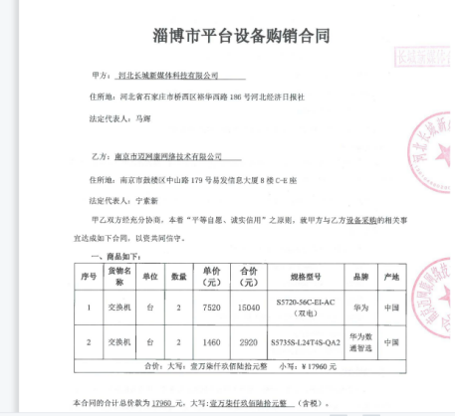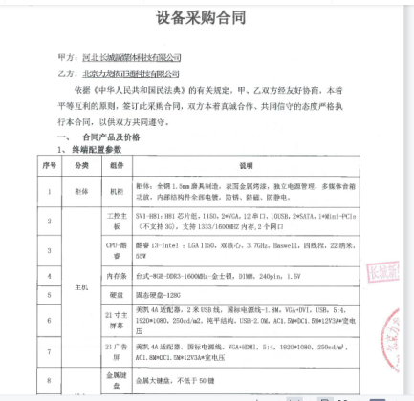  经识别，无外包过程。 | Y
顾客或外部供方财产管理 | Q8.5.3 | 公司的顾客或外部供方财产主要是顾客提供的现场资料、顾客或外部供方的知识产权（包括提供的规范，技术资料等）和顾客或供方的个人信息。  对客户的个人信息，严格执行保密协议，因工作需要必须带入工作现场的，由甲方书面同意、并办理检查登记手续。工作人员变动时，要办理好客户信息交接后续，做好离职安全保密检查工作。项目完成后，对使用的设备和存储介质必须清除所有档案和目录数据。  现场询问，自体系运行以来没有技术服务所用数据、顾客或外部供方个人信息泄露情况发生。 | Y
交付后的活动 | Q8.5.5 | ●信息系统集成项目和技术服务在客户最终验收后，按合同要求提供售后服务：  市场部通过电话跟踪沟通及定期拜访、客户满意度调查等方式确认交付及交付后服务的满意程度。  集成项目完工验收，市场部和研发部负责与客户沟通，如甲方需要进行设备维修或维护，公司安排技术人员电话知道或上门服务。出现故障及时系响应，通过通讯设备进行远程指导或进行现场验收指导。  对于使用过程中出现的硬件质量问题，在保期内的，依据合同要求由企业进行维修或调换。  技术服务项目验收后，企业依据合同要求提供维护服务。  ●发生因产品质量问题导致的客户反馈均有当值业务人员及时跟踪处理，并填写反馈表，必要时按《不合格输出控制程序》执行。  ●目前未发生因质量问题被投诉的情况。 | Y
运行控制 | EO8.1 | ●本部门应执行的运行控制文件包括：安全管理制度、消防管理制度、相关方环境职业健康安全要求、员工职业健康及劳动保护管理办法、节水、节电管理办法、环境和职业健康安全运行控制程序、相关方管理控制程序等  ●查运行控制情况：  1、办公过程注意节约用电，市场部做到人走灯灭，电脑长时间不用时关机，下班前要关闭电源；  2、办公过程产生的固废（一般为废纸张、废包装等）按办公室要求放到指定地点，并统一外售；办公用品按要求由办公室负责发放，作好记录；废弃的防疫物资按办公室要求统一丢弃至专用垃圾桶进行处理；提供了《办公固废处置记录》，  3、劳保用品由办公室统一发放，提供了发放记录，现场查看，有口罩，医用酒精，消毒液等。市场部全体人员在公司办公和外出谈业务过程中，严格注意防护，全程佩戴口罩，做好疫情防护工作。办公区域每日清洁消毒，有清洁记录。  4、工作时间平均每天不超过8小时，公司为员工办理了意外伤害等保险；  5、外出办公要求遵守道路交通安全法和相关车辆管理规定，不违章行驶，驾驶证和车辆定期年审，确保出行安全；  6、提供了《施加影响相关方一览表》及《相关方告知书》，通过告知书告知客户、供方、各位来访人员公司有关安全方面应注意的事项及相关规定。  7、办公区域的消防器材由集团物业定期检查。办公区域禁止吸烟。  现场查看办公室设备、电器状态良好，配置了灭火器，无火灾、触电隐患，废弃物无混放现象。 | Y
应急准备和响应 | EO8.2 | 执行公司《应急准备和响应控制程序》。  参加了公司组织的消防演练和触电演练，提供了演练记录，具体见办公室记录。 | Y
顾客满意度 | Q9.1.2 | 制定并执行《顾客投诉处理与满意度调查控制程序》。  公司通过电话，走访等形式，接受顾客反馈，了解顾客顾客满意度信息，发放“客户满意度调查表”对顾客满意度进行定量测量。  市场部主管介绍，公司规定市场人员每半月对客户进行一次跟踪回访，对客户提出的建议和问题及时解决。  另查2022年6月15日进行了一次集中式的顾客满意度测量工作，提供“客户满意度调查表”4份，调查主要内容：产品质量稳定性，产品外观，产品性能，交付时间与数量的准确性，性价比，投诉处理速度，投诉处理效果，对本公司工作人员满意度等方面，各项得分求平均值得最终结果。满意度调查进行了汇总，提供了《客户满意度调查分析报告》，客户满意度最终得分99分。  该结果已提交管理评审。 | Y

注：不符合标注“N”

